**2020** **年度**

**三明市妇幼保健院**

**部门决算**

**目** **录**

**第一部分****部门概况****1**

一、部门主要职责 1

二、部门决算单位基本情况 1

三、部门主要工作总结 1

**第二部分****2020****年度部门决算表****12**

一、收入支出决算总表 12

二、收入决算表 13

三、支出决算表 13

四、财政拨款收入支出决算总表 14

五、一般公共预算财政拨款支出决算表 15

六、一般公共预算财政拨款基本支出决算表 16

七、一般公共预算财政拨款“三公”经费支出决算表 17

八、政府性基金预算财政拨款收入支出决算表 17

九、国有资本经营预算财政拨款支出决算表 18

**第三部分****2020****年度部门决算情况说明****19**

一、收入支出决算总体情况说明 19

二、一般公共预算拨款支出决算情况说明 20

三、政府性基金财政拨款支出决算情况说明 21

四、国有资本经营预算财政拨款支出决算情况说明 21

五、一般公共预算财政拨款基本支出决算情况说明 21

六、一般公共预算拨款“三公”经费支出决算情况说明 22

七、预算绩效情况说明 22

八、其他重要事项说明 23

**第四部分****名词解释****24**

第一部分 部门概况

一、部门主要职责

三明市妇幼保健院的主要职责是：群体保健、基层妇 幼卫生指导、健康教育、妇幼卫生信息、婚前医学检查、 医疗（妇产科、儿科、妇女保健科、儿童保健科、预防接 种室、生殖保健科和妇产科住院病房等） 、培训科研等。

二、部门决算单位基本情况

从决算单位构成看，三明市妇幼保健院包括 13 个业务 科室，其中：列入 2020 年部门决算编制范围的单位详细情 况见下表:

|  |  |  |
| --- | --- | --- |
| 单位名称 | 经费性质 | 在职人数 |
| 三明市妇幼保健院 | 财政核拨 | 60 |

三、部门主要工作总结

2020 年，市妇幼保健院在市委、市政府的关心和支持 下，在市卫健委的正确领导下， 以习近平新时代中国特色 社会主义思想为指导， 以妇幼健康为中心，全力做好疫情 防控工作，不断强化妇幼工作措施，提升妇幼健康服务能 力，创新妇幼便民优质服务，推进妇幼事业全面发展，较 好地完成了妇幼健康工作各项任务。

**（一）全力抓好疫情防控工作**

疫情发生以来， 我院严格按照市委、市政府和市卫健 委统一部署，把疫情防控作为当前最重要的政治任务来

抓， 全方位、多形式开展新冠肺炎常态化防控工作。 **一是** **组织领导到位。** 多次召开新冠肺炎疫情防控工作部署会 议， 向全院干部职工传达上级指示精神， 并做安排部署， 成立了防控应急领导小组，制定了相应的应急预案；应急 领导小组到发热门诊、预检分诊点进行现场指导和部署； 严格执行 24 小时专人值班和领导在岗带班及外出报备制 度，严格落实岗位职责。 **二是培训宣传到位。** 分批分次由 医务科、院感科负责人就新冠肺炎诊疗指南、最新文件的 解读、院感防控、疫情上报等内容对全院职工进行培训和 应急演练；组织全院干部职工开展疫情防控知识培训；利 用电子显示屏、电子横额、微信公众号、官方网站、宣传 展板等载体， 对疫情防控宣传片和宣传画进行刊播、张 贴、推送，提高群众防范疾病的意识；各科室做好健康宣 教及患者答疑，做好心理疏导， 防止引起恐慌。 **三是院感** **防控措施到位。**设置预检分诊点， 落实预检分诊制度，严 格排查、把好防关；对发热病例严格按照发热病人就诊流 程做好排查新冠肺炎工作， 确保早发现、早隔离、早诊 断。做好医护人员个人防护培训，严格落实全院职工新冠 肺炎核酸检测“应检尽检”， 防止院内感染；做好相关物 资储备，保障应急所需。

**（二）妇幼健康水平再上新台阶**

**1.较好完成主要妇幼指标。** 《妇女发展纲要》、《儿 童发展纲要》涉及妇幼健康工作的指标， 除婚检率外，其

余指标均提前完成 2020 年任务。2020 年，全市各助产技术 机构分娩活产数 21312 人，孕产妇死亡 4 人，孕产妇系统 保健管理率 92.27% ，产前筛查率 90.05% ，住院分娩率 100%；3 岁以下儿童系统保健管理率 90.82%，7 岁以下儿童 健康管理率 95.14%， “两纲”重点指标控制在省定标准。 孕产妇系统保健管理率和 3 岁以下儿童系统保健管理率持 续保持平稳水平。

**2.持续开展母婴安全行动和健康儿童行动。** 我院高度 重视母婴安全工作， 认真组织实施母婴安全行动计划项 目，规范妇幼健康服务，整合孕前保健、孕期保健、住院 分娩、产后避孕、儿童保健等内容，规范有序开展产前筛 查与产前诊断服务，提供系统的孕产妇及儿童保健全程管 理服务，严格落实预防艾滋病、梅毒和乙肝母婴传播等综 合防控措施，进一步提升孕产妇系统管理和儿童保健系统 管理的工作质量，切实保障母婴安全。

**3.认真落实母婴安全五项制度。** 全面实施妊娠风险筛 查与评估工作，严格进行高危专人专案管理， 强化全市危 重症孕产妇转诊救治网络管理，提高危重症孕产妇救治能 力， 完善市级产科质控管理， 落实孕产妇及新生儿死亡评 审制度，加强母婴安全工作指导。今年 1 月，我院和沙县 卫健局、总医院、妇幼保健院的有效合作积极协调下， 当 地一名“红色”危重贫困孕妇得到及时救治，母婴平安， 有效控制了孕产妇死亡率。2020 年全市危重症孕产妇 540

人，其中 40 名危、急、重症孕产妇通过危重症孕产妇转诊 救治网络顺利转诊，得到有效救治。

**（三）妇幼公共卫生服务提质扩面**

**1.妇幼健康公共卫生服务受益人群扩大。** 自 2020 年 7 月 1 日起，妇幼健康公共卫生服务对象不再区别农村与城 镇，按照城乡一体、受益均等化原则提供妇幼健康公共卫 生服务， 逐步提升城乡妇女儿童获得感。妇女“两癌”筛 查项目，从农村妇女和城市已婚“低保”妇女扩大到 35-64 岁城乡居民医保妇女，筛查目标人数增加到 5 万人，较上 一年增长 51.5% 。2020 年全市超额完成“两癌”筛查任 务，其中HPV检测 50237 例，完成率 100.47%，乳腺癌筛查 52900 人，完成率 105.8%；免费产前筛查诊断服务对象从 农村孕妇和城市“低保”孕妇扩大到城乡居民医保孕妇， 筛查目标人数增加到 2.15 万人，较上一年增长 91.96%。

**2.增加新生儿遗传代谢性疾病和先天性心脏病免费筛** **查项目。** 通过免费提供健康教育、新生儿遗传代谢性疾病 和先天性心脏病筛查以及咨询随访等服务，促进疾病的早 发现、早诊断、早治疗，提高我市出生人口素质，服务对 象为在我市各级各类助产技术服务机构（包括社会资本举 办助产机构 ） 住院分娩的所有新生儿 ， 政策覆盖面达 100%。截止目前， 全市已完成新生儿遗传代谢性疾病免费 筛查 9266 人，先天性心脏病免费筛查 5272 人。

**3.有效提高出生人口素质。**2020 年完成新生儿疾病筛 查 21270 人，筛查率达 98.6%，确诊患儿 375 人（其中CH 25 人，高TSH血症 28 人，高苯丙氨酸血症 1 人，葡萄糖-6- 磷酸脱氢酶缺乏症 311 人，可疑CAH 2 人，遗传代谢性疾 病 8 人），对 2020 年确诊葡萄糖-6-磷酸脱氢酶缺乏症的

311 名家属提供了医学建议；对历年来所有新筛中确诊先天 性甲低患儿，均在进行跟踪、随访及提供医学治疗， 患儿 智能发育和体格发育均达到同龄儿发育水平， 到目前为止 未发现因先天性代谢性疾病造成生长发育障碍儿童。全市 听力筛查率 92.55%。

**4.扎实推进预防艾滋病、梅毒和乙肝母婴传播工作。** 2020 年我市进一步加强对预防艾梅乙母婴传播工作的组 织、协调和管理,明确各级医疗保健机构工作职责，健全项 目领导小组及专家技术指导小组人员，制订管理措施和相 关制度， 将项目工作与孕期保健有机结合，加强重点人群 宣教， 全面实行免费咨询检测及干预措施等服务，确保早 发现、早确诊、早干预。2020 年，我院统一制订并印发新 版《工作实施方案》及相关表簿卡 500 本，组织到全市各 医疗保健机构进行专项项目指导 2 次。全市市、县两级共 组织专题培训班 17 次(其中市级培训 2 次)，参训或复训学 员 778 名，培训率达 99.1%。全市艾滋病、梅毒孕期检测率 分别为 99%、99.9%，其中梅毒感染的孕妇 71 人，治疗率

100%，是全省两个百分百治疗率的地市之一，得到省卫健 委的充分肯定和表扬。

**（四）妇幼健康服务能力得到提升**

**1.不断完善基础设施。** 在我院妇幼健康服务中心改造 全数字化预防接种门诊，并于 8 月投入使用，进一步完善 了妇幼公共卫生服务体系和医疗服务体系，促进了 0-6 岁 儿童系统保健管理工作， 带动了我院儿童保健业务的发 展，极大提高了群众的满意度。

**2.加强重点专科门诊建设。**2020 年，我院着力补齐短 板项目、加强信息化建设、打造核心专科、突出保健优 势， 完善妇女儿童健康生命全周期服务，争取妇幼保健机 构能力建设项目省级配套资金 200 万元，用于完善妇科康 复门诊、建立宫颈疾病门诊、改扩建PCR 实验室、完善儿 保功能设备等项目建设。

**3.进一步提升医院安全质量。** 一是加强急救配套建 设，成立应急救治领导小组，投资近 20 万元增设了输血 科， 完善应急救治设备设施， 组织开展应急抢救演练 2 次，提高了应急救治能力。二是定期对各科室院感工作进 行检查，严格防控院内感染；认真落实传染病管理措施， 严格做好传染病上报工作，接受了市卫健委对我院传染病 疫情报告质量管理进行检查，无漏报及迟报现象，有效防 范了传染病的传播。三是加强业务培训，提高医务人员素 质。2020 年，医院先后派出 20 人参加省、市级医院举办的

如医院感染培训、孕产妇救治技术培训等各种业务培训， 单位内部组织全体医护人员进行业务培训 20 次，同时，鼓 励职工参加继续教育学习，提高病历书写质量,强化“ 三基 三严 ”，不断提高医务人员业务素质和执业水平，持续改 进医疗服务质量。

**（五）党的建设进一步加强**

**1.抓“** **实** **”学习教育，** **筑牢思想基石。** 一是组织党员干部通过福建干部网络学院、学习强国等在线平台巩固学习成果，每季度通报“ 学习强国 ”学习情况。二是围绕开展“亮灯行动 ”创建“先进支部 ”，积极组织开展学习活动， 5 月 27 日举行“风展红旗如画 ”红色故事宣讲会，7 月1日院党支部副书记、院长以《牢记领袖嘱托 担牢初心 使命——坚决打赢疫情防控阻击战》为题上党课，8月31 日召开党员大会集中学习《习近平在宁德》、《习近平在厦门》。11月4日，市妇幼保健院党支部组织开展学习习近平新时代中国特色社会主义思想宣讲会，11月17日，围绕深入学习十九届五中全会、廖俊波精神开展专题学习研讨会。组织开展“学实录 悟真理 ”理论知识网络有奖竞答活动，积极动员全院干部职工开始参加网络答题。我院参加答题人数共 61 名，其中中共党员 13 人，干部职工 48 人。三是开展主题党日活动。6月9日，由纪检委员黄玉梅带领儿保科部分党员同志到市妇联幼儿园开展“爱眼日进校园 ”义诊主题党日活动。9月6日、13日，分批组织开展了“党建引领、亲近自然、健康同行 ”为主题的户外拓展训练活动。 9月22日， 组织部分党员志愿者到岩前开展以“ 决胜全面小康，践行科技为民 ”为主题的全国科普日活动。开展进社区志愿活动， 党员干部带领部分职工志愿者到凤岗社区、城关腾飞广场开展义诊、卫生清理等活动6次，参与志愿服务60人次，做到了理论学习与教育实践相结合，切实增强了党员的宗旨意识、责任意识。

**2.建“** **强** **”战斗堡垒，夯实组织阵地。** 一是基本上做到了“ 三会一课 ”。今年年初制定了《2020 年度党支部政 治理论学习计划》等文件，加强了党员日常管理。按照市卫健委机关党委要求正常开展工作，及时召开支委会研究部署党建工作。召开支委会 15 次，党员大会 4 次，专题党课 1 次，在职党员党小组学习会议 12 次。二是抓好发展党 员和党费核准收缴等工作，按时做好党组织关系转移和党统等工作，无错统、漏统现象发生，积极抓好党员发展工作，把冲在疫情防控第一线，表现突出的入党积极分子及时吸收入党，2021 年 1 名入党申请人被确定为入党积极分子，1 名入党积极分子按期转为预备党员。2020 年 4 月， 依托党费通全体在职党员实现网络代缴党费，全体党员交纳党费共 5637.1 元，并全额上缴委机关党委。三是锻造先锋队伍。在新冠肺炎疫情期间，全体党员同志亮明身份，始终冲在防控第一线。成立党员志愿服务队1支，积极落实防疫宣传、体温检测、人员摸排、场所消杀等防控措施。积极参与“文明城市创建 ”活动，开展志愿服务活动 3 次。

**3.从“严** **”管党治党，增强工作实效。** 一是压实主体 责任，定期召开支委会会议专题研究党建重点工作；牢牢 把握意识形态主动权， 强化对意识形态工作的领导。始终 把加强党风廉政建设作为一项重要工作来抓，把廉洁从医 情况作为对工作考核、评优评先、选拔干部的重要依据。 二是加强廉政教育。认真组织学习《全面从严治党应知应 会知识》，观看警示教育片《叩问初心》，不断打牢学习教育思想基础。 坚持在节点前夕向全院干部职工发送廉政提醒短信， 引导督促党员干部牢固树立纪律观念和规矩意识，增强干部职 工的拒腐防变意识。全院未发现医务人员收取“红包、回扣 ”现象，收受贿赂现象零发生。三是强化风险防控。对 2020 年元旦、春节、五一、端午节日期间医院廉洁自律情况进行专项检查，通过微信公众号、工作QQ群以及印发通知等方式，提醒全体党员干部廉洁过节，遵守纪律，讲规矩，不越红线，及时上报贯彻落实情况。四是严格遵守作风建设相关制度。坚决落实关于作风建设的文件、制度、 规定以及“ 九不准 ”工作要求等， 严格执行 “ 八小时之外 ”监督管理工作，建立健全相关制度，对全体党员在工作纪律、会议出勤、请销假、费用报销等方面的情况严格督查，形成了常态化的作风督查机制，切实加强党风廉政建设和作风建设。

**（六）其他[各项工作有序开展](https://www.baidu.com/link?url=mHYFv9d91oi5ibJFkDA5G17IfR_ERZh9PxHTG_zmoeYg5r-4W6rwuLyR8KH-85uAEBtDpp-_UJEBZM-mr2VDvpOyAWLzJTQmv9cYXANYes3&wd=&eqid=db325da400007adf000000065a712283)**

**1.倡导志愿服务，树立行业新风。** 支持工会组织春游 等文娱活动，9月6日、13日， 由工会牵头分批组织开展 了“党建引领、亲近自然、健康同行”为主题的户外拓展训练活动。 12月12日、19日组织到清流县开展秋游活动，全院干部职工积极参加此次活动， 不但增强了干部队伍体能、培养了意志力， 而且提供了加强团队精神的良好平台，展现了干部队伍奋发有为、朝气蓬勃的精神风貌。结合“ 党员活动日 ”，开展志愿服务进社区活动。积极开展卫生整治、文明劝导志愿服务等活动，组织党员干部参与城市美化绿化、走上街头倡导文明出行，发挥示范带动作用，为美化三明增辉添彩。

**2.积极主动作为，** **统筹做好其他工作。** 一是扎实开展 扫黑除恶及综治平安建设，深化“平安单位 ”和“平安医 院 ”创建，定期开展安全生产检查工作，组织开展一场安 全生产知识讲座，提高了全体职工的消防安全意识， 防范 安全生产事故的能力。确保治安安全、医疗安全、生产安 全。二是严格按照《禁止鉴定胎儿性别的规定》， 无B超非 法鉴定胎儿性别现象发生。三是加强落实离退休人员政治 生活待遇，严格执行规定的各类津贴标准。凡上级规定的 涉及离休老干部利益的政策， 及时按标准发放， 每年春

节、重阳节期间，到离退休老干部家中走访慰问，做到重 大节日必访、生病住院必访、特殊困难必访、思想有波动 必访。

第二部分 2020 年度部门决算表

一、收入支出决算总表

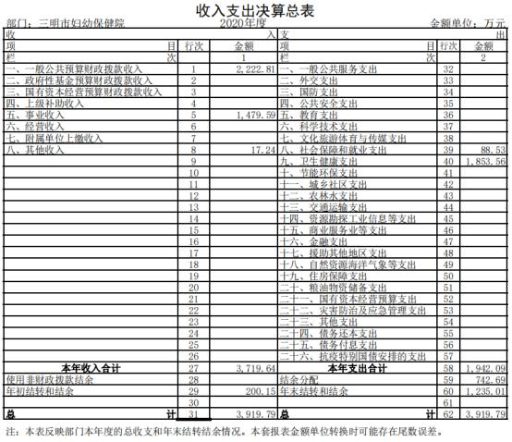

二、收入决算表

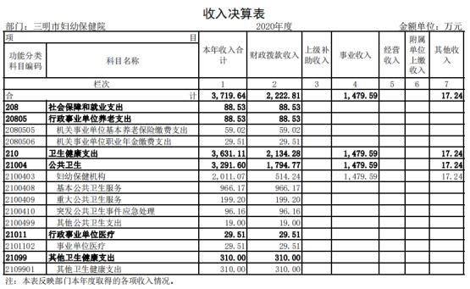

三、支出决算表

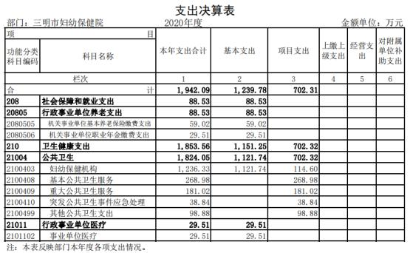

四、财政拨款收入支出决算总表

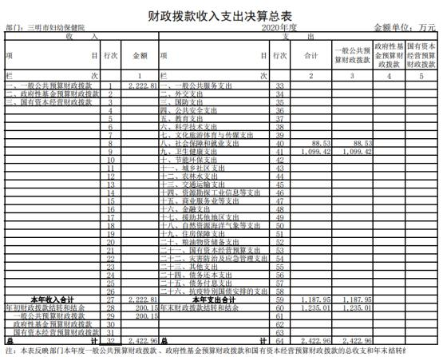

五、一般公共预算财政拨款支出决算表

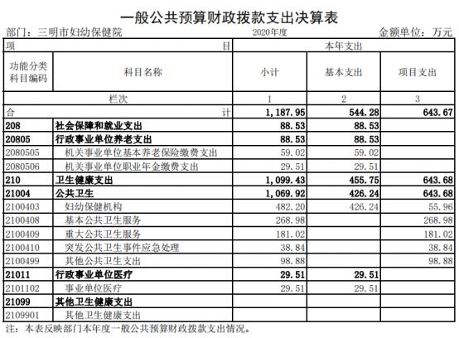

六、一般公共预算财政拨款基本支出决算表

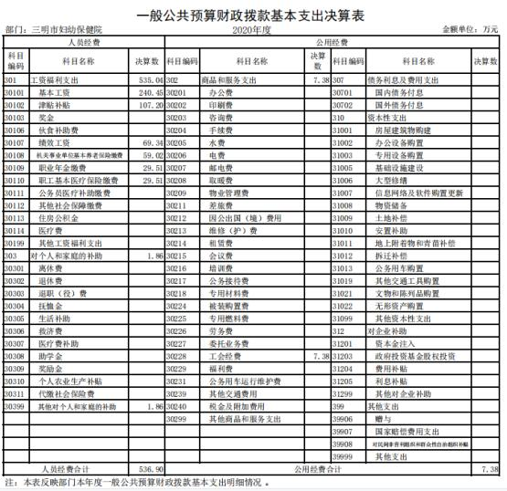

七、一般公共预算财政拨款“三公”经费支出决算表

**一般公共预算财政拨款“三公”经费支出决算表**

部门：三明市妇幼保健院 单位：万元

|  |  |  |
| --- | --- | --- |
| 项目 | 行次 | 决算数 |
| 合计 | 1 | 0.00 |
| 1. 因公出国（境）费 | 2 | 0.00 |
| 2. 公务用车购置及运行维护费 | 3 | 0.00 |
| 其中：（1）公务用车购置费 | 4 | 0.00 |
| （2）公务用车运行维护费 | 5 | 0.00 |
| 3. 公务接待费 | 6 | 0.00 |

注：本表反映部门本年度“三公”经费支出决算情况，包括当年一般公共预 算财政拨款和以前年度结转资金安排的实际支出。

八、政府性基金预算财政拨款收入支出决算表

**政府性基金预算财政拨款收入支出决算表**

公开

08 表

部门：三明市妇幼保健院

单位：万元

|  |  |  |  |  |  |  |  |  |  |
| --- | --- | --- | --- | --- | --- | --- | --- | --- | --- |
| 项目 | | | | 年初结  转和结 余 | 本年  收入 | 本年支出        小计  基本支出 | | 项目支 出 | 年末  结转  和结 余 |
| 支出功能  分类科目 编码 | | | 科目名称 |
| 类 | 款 | 项 | 栏次 | 1 | 4 | 7 | 8 | 11 | 12 |
| 合计 | 无 |  |  |  |  |  |

注：1. 本表反映部门本年度政府性基金预算财政拨款收入、支出及结转和结余 情况。

本单位 2020 年度没有使用政府性基金预算拨款安排的收支。

九、国有资本经营预算财政拨款支出决算表

**国有资本经营预算财政拨款支出决算表**

公开 09 表

部门：三明市妇幼保健院 单位：万元

|  |  |  |  |  |
| --- | --- | --- | --- | --- |
| 项 目 | | 本年支出 | | |
| 功能分类科目 编码 | 科目名称 | 合计 | 基本支出 | 项目支出 |
| 栏次 | | 1 | 2 | 3 |
| 合计 | | 无 |  |  |
|  |  |  |  |  |
|  |  |  |  |  |
|  |  |  |  |  |
|  |  |  |  |  |
|  |  |  |  |  |
|  |  |  |  |  |

注：1.本表反映部门本年度国有资本经营预算财政拨款支出情况。

本单位 2020 年度没有使用国有资本经营预算财政拨款安排的支出。

第三部分 2020 年度部门决算情况说明

一、收入支出决算总体情况说明

2020 年本部门年初结转和结余 200.15 万元，使用非财 政拨款结余 0.00 万元，本年收入 3,719.64 万元，本年支 出 1,942.09 万元，结余分配 742.69 万元，年末结转和结 余 1,235.01 万元。

（一）2020年收入3,719.64万元， 比上年决算数增加 662.70万元，增长21.68％，具体情况如下：

1. 一般公共预算财政拨款收入2,222.81万元。

2. 政府性基金预算财政拨款收入0.00万元。

3. 国有资本经营预算财政拨款收入0.00万元。

4. 上级补助收入0.00万元。

5. 事业收入1,479.59万元。

6. 经营收入0.00万元。

7. 附属单位上缴收入0.00万元。

8. 其他收入17.24万元。

（二） 2020年支出1,942.09万元， 比上年决算数减少 1117.30万元，下降36.52％，具体情况如下：

1. 基本支出 1,239.78 万元。其中，人员支出 998.95 万元，公用支出 240.83 万元。

2. 项目支出 702.31 万元。

3. 上缴上级支出 0.00 万元。

4. 经营支出 0.00 万元。

5.对附属单位补助支出 0.00 万元。

二、一般公共预算拨款支出决算情况说明

2020 年一般公共预算拨款支出 1,187.95 万元， 比上年 决算数减少 489.91 万元，下降 29.20%，具体情况如下(按 **项级科目**分类统计)：

（一）行政事业单位养老支出88.53 万元， [其中：机 关事业单位基本养老保险缴费（2100505）支出 59.02 万

元 ， 机关事业单位职业年金缴费（2100506）支出 29.51 万元]。较上年决算数增加 23.77 万元，增长 36.70%。主要 原因是新招考录用人员，养老保险费用增加。

(二）妇幼保健机构（2100403）支出 482.20 万元，较 上年决算数增加 55.94 万元，增长 13.12%。主要原因是人 员增加，经费相应增加。

（三）基本公共卫生服务（2100408）支出 268.98 万 元，较上年决算数增加 268.08 万元，增长 297.87%。主要 原因是增加了新生儿疾病筛查和“两癌”筛查项目经费支 出。

（四）重大公共卫生专项（2100409）支出 181.02 万 元，较上年决算数下降 44.92 万元，下降 19.88%。主要原 因是艾滋病专项资金的支付减少。

（五）突发公共卫生事件应急处理（2100410）支出 38.84 万元，较上年决算数增加 38.84 万元，增长 100%。 主要原因是 2020 年新增新冠疫情防治经费支出。

（六）其他公共卫生专项（2100499）支出 98.88 万

元，较上年决算数下降 100.32 万元，下降 50.36%。主要原 因是宫颈癌和乳腺癌检查项目经费因任务完成，支付减

少。

（七）事业单位医疗（2101102）支出 29.51 万元，较 上年决算数增加 3.89 万元，增长 15.18%。主要原因是新录 用人员， 医疗保险费用增加。

三、政府性基金财政拨款支出决算情况说明

本单位 2020 年度没有使用政府性基金预算拨款安排的 支出。

四、国有资本经营预算财政拨款支出决算情况说明

本单位 2020 年度没有使用国有资本经营预算财政拨款 安排的支出”。

五、一般公共预算财政拨款基本支出决算情况说明

2020 年度一般公共预算财政拨款基本支出 544.28 万 元，其中：

（一）人员经费 536.90 万元，主要包括：基本工资、 津贴补贴、奖金、伙食补助费、绩效工资、机关事业单位 基本养老保险缴费、职业年金缴费、其他社会保障缴费、 其他工资福利支出、离休费、退休费、抚恤金、生活补

助、医疗费、奖励金、住房公积金、提租补贴、购房补

贴、采暖补贴、物业服务补贴、其他对个人和家庭的补助 支出。

（二）公用经费 7.38 万元，主要包括：办公费、印刷 费、咨询费、手续费、水费、电费、邮电费、取暖费、物 业管理费、差旅费、因公出国（境）费用、维修（护）

费、租赁费、会议费、培训费、公务接待费、专用材料

费、劳务费、委托业务费、工会经费、福利费、公务用车 运行维护费、其他交通费用、税金及附加费用、其他商品 和服务支出、办公设备购置、专用设备购置、信息网络及 软件购置更新、其他资本性支出。

六、一般公共预算拨款“三公”经费支出决算情况说 明

2020 年度“三公”经费财政拨款支出 0 万元，与年初 预算一致。具体情况如下 ：

（一） 因公出国（境） 费 0.00 万元， 与年初预算一 致。

（二）公务用车购置及运行费 0.00 万元，与年初预算 一致。截至 2020 年 12 月 31 日，本部门公务用车保有 量为 2 辆。

（三）公务招待费 0.00 万元，与年初预算一致。

七、预算绩效情况说明

2020 年度本单位无项目绩效自评。

八、其他重要事项说明

**（一）机关运行经费**

本单位为事业单位，没有机关运行经费。

**（二）政府采购情况**

本部门2020年度政府采购支出总额49.98万元，其中： 政府采购货物支出49.98万元、政府采购工程支出0.00万 元、政府采购服务支出0.00万元。

**（三）** **国有资产占用使用情况**

截至 2020 年 12 月 31 日，本部门共有车辆 2 辆，其

中：副部（省）级以上领导用车 0 辆、主要领导干部用车0 辆、机要通信用车 0 辆、应急保障用车 2 辆、执法执勤用 车 0 辆、特种专业技术用车 0 辆、离退休干部用车 0 辆、

其他用车 0 辆；单价 50 万元（含） 以上通用设备 0 台 （套）， 单价 100 万元（含）以上专用设备 7 台（套）。

第四部分 名词解释

**一、一般公共预算财政拨款收入：**指市级财政当年拨 付的资金。

**二、事业收入：** 指事业单位开展专业业务活动及辅助 活动所取得的收入。

**三、经营收入：** 指事业单位在专业业务活动及其辅助 活动之外开展非独立核算经营活动取得的收入。

**四、其他收入：**指除上述“财政拨款收入”、“事业 收入”、“经营收入”等以外的收入。主要是事业单位固 定资产出租收入、存款利息收入等。

**五、使用非财政拨款结余：**指事业单位使用以前年度 积累的非财政拨款结余弥补当年收支差额的金额。

**六、年初结转和结余：**指单位以前年度尚未完成、结 转到本年仍按原规定用途继续使用的资金，或项目已完成 等产生的结余资金。

**七、结余分配：** 指事业单位按照会计制度规定缴纳的 所得税、提取的专用结余以及转入非财政拨款结余的金额 等。

**八、年末结转和结余：**指单位按有关规定结转到下年 或以后年度继续使用的资金，或项目已完成等产生的结余 资金。

**九、基本支出：** 指为保障机构正常运转、完成日常工 作任务而发生的人员支出和公用支出。

**十、项目支出：** 指在基本支出之外为完成特定行政任 务和事业发展目标所发生的支出。

**十一、经营支出：**指事业单位在专业业务活动及其辅 助活动之外开展非独立核算经营活动发生的支出。

**十二、“三公”经费：**纳入市级财政预决算管理的

“三公”经费，是指市级部门用财政拨款安排的因公出国 （境）费、公务用车购置及运行费和公务接待费。其中， 因公出国（境）费反映单位公务出国（境）的国际旅费、 国外城市间交通费、住宿费、伙食费、培训费、公杂费等 支出；公务用车购置及运行费反映单位公务用车车辆购置 支出（含车辆购置税）及租用费、燃料费、维修费、过路 过桥费、保险费、安全奖励费用等支出；公务接待费反映 单位按规定开支的各类公务接待（含外宾接待）支出。

**十三、机关运行经费：**为保障行政单位（含参照公务 员法管理的事业单位）运行用于购买货物和服务的各项资 金，包括办公及印刷费、邮电费、差旅费、会议费、福利 费、日常维修费、专用材料及一般设备购置费、办公用房

水电费、办公用房取暖费、办公用房物业管理费、公务用 车运行维护费以及其他费用。